« Михайло Грушевський – президент, історик, письменник, людина»
(підготувала Воронкіна Л.І.)

Грушевський Михайло Сергійович

(1866 — 1934) 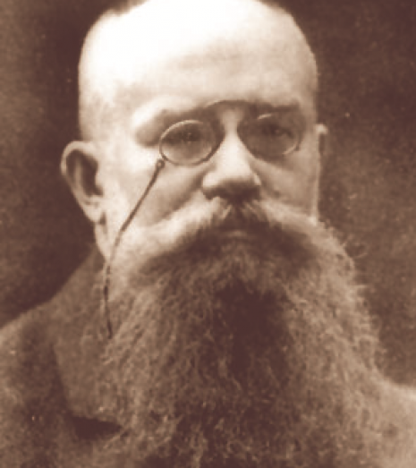

Перший президент України, історик,
письменник.
Михайло Грушевський - великий і найвідоміший у світі український історик, який присвятив своє життя науці.
• Він був дійсним членом Чеської АН, Національної академії наук, а також членом Академії наук СРСР, багаторічним головою Наукового Товариства ім. Шевченка у Львові, завідувачем кафедри історії Львівського університету, автором понад 2000 наукових робіт.
27.10.2016 у 9-Б класі вихователем Воронкіною Л.І. проведено модуль, присвячений 150-річчю з Дня народження М.С. Грушевського «Михайло Грушевський – президент, історик, письменник, людина»
